Association Française pour les Pompes A Chaleur
Siège : 31 rue du Rocher - 75008 PARIS
Tél. : 01 42 93 52 25 - contact@afpac.org - Site www.afpac.org
compte-rendu | Instance GT Relance Géothermie  Date : 31 aout 2021  Horaires : 10h- 11h |  |  | Émetteur  Secrétariat de l'AFPAC | Responsable de la réunion  Jean-François CERISE
Participants :  Jean-François CERISE - UMGCCP jfc@cerise-techniques.com - AFPAC  François DEROCHE - DAIKIN <deroche.f@daikin.fr> - AFPAC  Valérie LAPLAGNE - UNICLIMA <valerie.laplagne@uniclima.fr> - AFPAC  Evelyne BECHTEL - DAIKIN <bechtel.e@daikin.fr> AFPAC  Véronique VAVRAND - contact@afpac.org - AFPAC |  |  | Christophe LUTTMANN - WEISHAUPT <luttmann@weishaupt.fr> - AFPG  Patrice LANDOLT - GEOFORAGE p.landolt@geoforage.fr - AFPG  Amaury FIEVEZ - FNCCR <a.fievez@fnccr.asso.fr>  Olivier CAZEAUX <contact@freeheat.fr> FREHEAT  Johana - FREHEAT  Fanny BRANCHU - BRGM Communication <f.branchu@brgm.fr>  Nicolas JAUBERT - NIBE <nicolas.jaubert@nibe.fr>  Jean-Jacques GRAFF - AFPG <jeanjacques.graff@afpg.asso.fr>  Xavier MOCH - AFPG <xavier.moch@afpg.asso.fr>
- Projet Géothermie à Luçay le Mâle – lancement printemps 2022
Etablissement d’une fiche projet
Maire : Monsieur TAILLANDER – mairie@ville-lucaylemale.fr

Inauguration avec les autorités régionales et locales dans le courant de l’année 2022 dès que le projet sera terminé.
L’AFPAC peut envisager une visite de presse quand le chantier aura avancé. Au moins quand la première PAC aura été livrée, installée et mise en service.
Voyage de presse demandée par les journalistes parisiens présents à la conférence de presse du 1er juillet dernier. Invitation de collectivités locales, départementales via le FNCCR
Sur le chantier de 11 pavillons sur sonde géothermique. Géothermie individuelle de 6 kW, chauffage, ECS et rafraichissement passif. Projet de résidences seniors. Boucle collective ?
Installateur CVC : Entreprise TUNZINI - Forage : Auvergne Forage - Bureau d’études CEDI 45.
Mode de financement = subvention de l’ADEME assujettie au fond chaleur + Subvention du conseil général.
Le Maître d’ouvrage : la commune ou un aménageur ?

Sur une journée ou deux. Projet de réunion dans le restaurant équipé géothermie (Xavier MOCH).
Amaury FIEVEZ : La FNCCR a l’habitude de travailler avec des collectivités dans le programme ACTEE. Recherche de collectivités avec des programmes similaires. Va demander aux collectivités si elles veulent intervenir.
Xavier MOCH propose de contacter le porteur local du projet ADEME pour inviter tous les acteurs de l’ADEME et des collectivités locales proches de Luçay le Mâle.
Valérie LAPLAGNE : penser à associer les financeurs.
Amaury FIEVEZ : SDEI : syndicat d'énergie de l'Indre. Collectivité qu'on pourra contacter pour ce projet
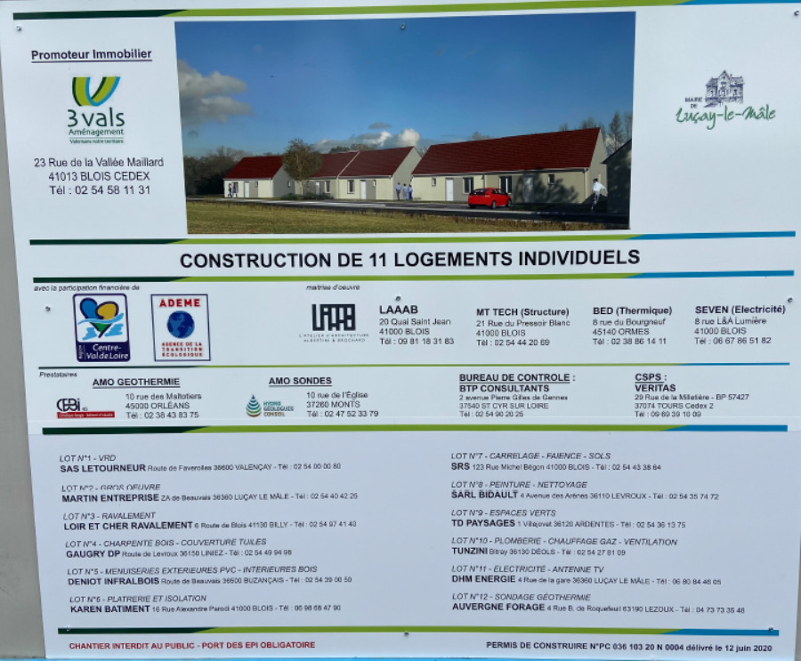

Distance : 3 heures de Paris
Timing à proposer au maire
La presse pro spécialisée peut être intéressée par les étapes dont le chantier en cours.
Les élus seront intéressés par le mode de financement mais ne viendront que lors de l’inauguration officielle par le maire. 2e visite avec l’AFPAC.
Evelyne BECHTEL prépare un mail à l’attention du maire pour lister les attentes
Evelyne vérifie quels journalistes accepteraient de se déplacer.

Pour la réunion du 21/9, partie "Luçay-le-Mâle" : Xavier MOCH peut faire suivre l'invitation à la collectivité qui porte le contrat de développement "ADEME/Région" sur l'ensemble des communes alentour.

Questions
Partie technique
- Sur le chantier de 11 pavillons sur sonde géothermique. Géothermie individuelle de 6 kW, chauffage, ECS et rafraichissement passif. Projet de résidences seniors. Emetteurs mis en place
- Boucle collective ?
- Est-ce un nouveau projet ou y a-t-il déjà eu d’autres projets à travers la France ?
- Le Maître d’ouvrage : la commune ou un aménageur ?
- Porteur local du projet ADEME ?
- Comparaison par rapport à une solution fossile (gaz ou électricité) : t de CO2 évitées, temps de retour brut estimé
Partie économique
- Mode de financement = subvention de l’ADEME assujettie au fond chaleur + Subvention du conseil général.
- Contrat d’entretien des PAC des 11 pavillons = 2.600 euros / an
- ·Puis en location ? prix du loyer ?
- ·Mode d’attribution ?
- Modèle économique de la construction d’un village senior : la ville est MOA (ville propriétaire des maisons et installations : y compris PAC..)? Certainement contributions financières département… Est-ce que la présence de la géothermie a joué un rôle positif pour les autres financeurs ? les futures familles locataires ? Montage financier pour ce « surinvestissement de géothermie » ? répercussions sur le prix du loyer/charges ?

Xavier MOCH se charge d’obtenir les informations techniques et financières.
Prévoir un mot de l’AFPAC en amont pour prévenir le maire des actions de l’AFPAC et de l’AFPG.

- Communication via un webinaire « Les mardis de la PAC : la géothermie » AFPAC-AFPG
- Financement
- Comment gérer un réseau
- Entretien
Le 1er en novembre-décembre 2021
Puis en mars et juin-juillet 2022

Capitaliser sur l’innovation, le nouveau, le changement de démarches commerciales (avant le lotissement). Mur géothermique ou mutualisation des réseaux de chaleur.
Rafraichissement, géocooling = Christophe LUTTMANN a déjà des supports.
Rencontre régionale en Rhône Alpes pour zéro émission
- Rafraichissement
- Boucle d’eau tempérée mutualisée
- Géocooling
Faire un doodle
- Jeudi 18 novembre de 17h à 18h
- Mardi 23 novembre de 17h à 18h
- Jeudi 25 novembre de 17h à 18h

Christophe Pilote de ce webinaire
Intervenants
- 1 fabricant
- 1BE sous-sol
- 1 BE fluide
- 1 installateur
- POUGET CONSULTANTS

Répétition à prévoir 48h avant.

Prochaine réunion du GT GEOTHERMIE mardi 21 septembre à 14h par visio

